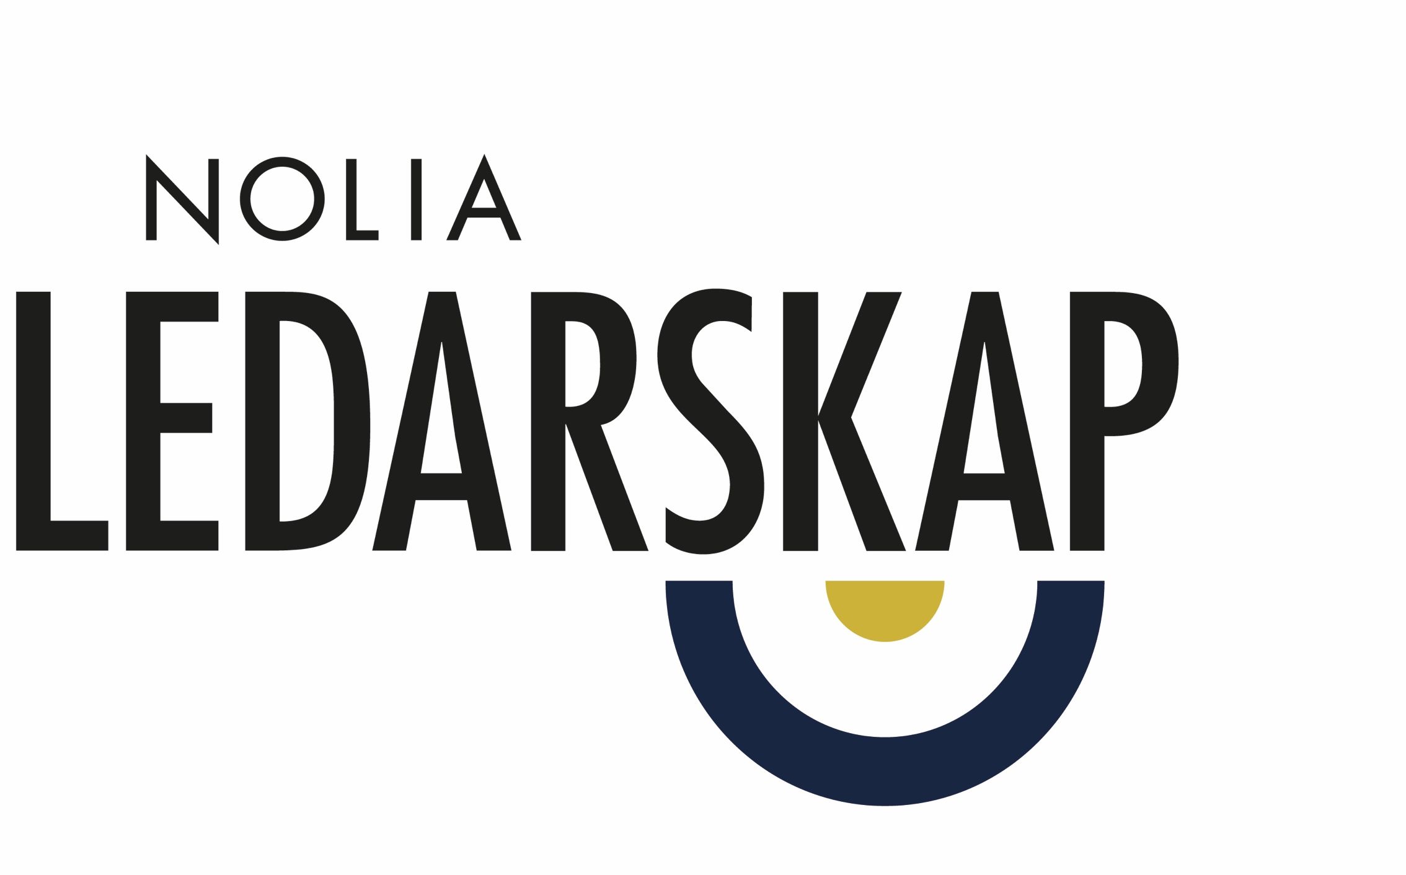
Moderna ledare lyfts fram på norra Sveriges största ledarskapskonferens

När Nolia Ledarskap, norra Sveriges största ledarskapskonferens, arrangeras i Umeå och Luleå i år kommer ledare som bedriver ett modernt ledarskap att lyftas fram.
– Genom inspirerande föredrag och nätverkande får deltagarna med sig klokskap och bra reflektioner som kan inspirera dem in vardagen. Det kommer utveckla Norrland och skapa en framtid där vi bor, säger Maria Öqvist på företaget iTid Tarinfo, en av de som kommer att intervjuas på scenen om sitt ledarskap.

Nolia Ledarskap är norra Sveriges största mötesplats för chefer och ledare. Här inspireras och utvecklas ledare och ges ett unikt tillfälle att utöka sitt nätverk av andra chefer och ledare. Första konferensen genomfördes 2012 och nu är Nolia Ledarskap inne på sitt sjätte år med en konferens i Luleå och en i Umeå. Konferensen i norr växlar ort varje år mellan Luleå, Piteå och Skellefteå.
På årets Nolia Ledarskap i Umeå hålls ett hyllningsmingel där partners hyllar sina bästa ledare som vi sedan visar upp i form av filmer på konferensen.
Men både i Umeå och Luleå hålls i år en programpunkt där norrländska ledare som bedriver ett modernt ledarskap intervjuas av moderatorerna Eva Hamilton i Umeå och André Pops i Luleå.
En av de som kommer att intervjuas är Petter Mikaelsson på Repay.
Han anser att ett modernt och gott ledarskap är när man gör människor delaktiga i drivandet av företag.
– Det är mycket lättare att driva företag om alla förstår visionen, målen, och därmed mot vad man strävar. Då kan många fler bli delaktiga och därmed bidra till företagets utveckling. För att nå detta så krävs det stor öppenhet från ledaren av företaget, säger han.
Malin Jonsson på kommunikationsbyrån Pondus anser att ett gott ledarskap är värderingsdrivet.
– Det är ett värderingsdrivet ledarskap som lever företagets syfte, som har förmågan att se företagets plats i systemet och hämta kraft från mellanmänskliga möten - både inom och utanför företagets väggar. Det är ett ledarskap som driver transformation med hjälp av tillit, transparens och ansvar, säger Malin Jonsson.
Hon menar vidare att Nolia Ledarskap kan utveckla Norrland.
- För att skapa positiva affärer som tar sig an samtidens utmaningar krävs ett ledarskap av tillit. För att komma dit krävs meningsfulla möten med andra norrländska ledare där Nolia Ledarskap är på väg att positionera sig som en viktig del av det, genom att skapa en plattform för den utvecklingen, säger Malin Jonsson.

Maria Öqvist på företaget iTid Tarinfo håller med i mycket av det Malin Jonsson säger.
– Ett gott ledarskap är väl förankrat i företagets värderingar och vägleder, stöttar både ledarna och medarbetarna mot ett önskvärt och tydligt mål, vision. Företagets värderingar måste synas i vardagen genom att vi alla lever som vi lär.

För mer information, kontakta:
Helene Ljungstedt, projektledare Nolia Ledarskap
helene.ljungstedt@nolia.se
070-234 77 33

Nolia Ledarskap arrangeras i både Norr- och Västerbotten: Umeå den 3-4 oktober och Luleå den 18-19 oktober och är norra Sveriges största mötesplats för chefer och ledare.

